ДЕПАРТАМЕНТ ОБРАЗОВАНИЯ ГОРОДА МОСКВЫ
ЮГО-ВОСТОЧНОЕ ОКРУЖНОЕ УПРАВЛЕНИЕ ОБРАЗОВАНИЯ
ГОСУДАРСТВЕННОЕ БЮДЖЕТНОЕ ОБРАЗОВАТЕЛЬНОЕ УЧРЕЖДЕНИЕ ГОРОДА МОСКВЫ
начальная школа – детский сад компенсирующего вида № 1892

109651, Москва, ул.Донецкая, д.17 тел. 8-499-356-92-11
dcnsh1892@yandex.ru
Фрагмент интегрированного коррекционно-развивающего игрового сеанса с применением тактильно-кинестетической стимуляции (ТКС) с детьми в СП «ЛЕКОТЕКА»
Паплевина Н.Н. –
учитель-дефектолог, учитель-логопед

- Здравствуйте, ребята!
Посмотрите, какие разноцветные у меня шарики! Только берите их осторожно, они колючие и напоминают нам ежа, а внутри с сюрпризом.
Давайте осторожно откроем наши шарики и посмотрим, что же там интересного?
А там…? Волшебные колечки!
Надеваем наше колечко на большой пальчик правой руки
(педагог показывает на себе)
И рассказываем стихотворение про пальчики
Этот пальчик – папочка (массируем большой пальчик) 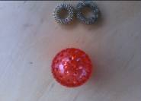
Этот пальчик – мамочка (массируем указательный пальчик)
Этот пальчик – дедушка (массируем средний пальчик)
Этот пальчик – бабушка (массируем безымянный пальчик)
Этот пальчик – Я (массируем мизинчик)
Вот и вся моя семья!
А теперь надеваем колечко на большой палец левой руки
И рассказываем стихотворение
Мальчик – пальчик, где ты был? (массируем большой пальчик)
С этим пальцем - в лес ходил (массируем указательный палец)
С этим пальцем – щи варил (массируем средний палец)
С этим пальцем – кашку ел (массируем безымянный палец)
С этим пальцем – песню пел (массируем мизинец).

Очень хорошо у вас получается!
А теперь спрячем наши колечки в шарики и покатаем их по ладошке
Гладь мои ладошки ёж,
Ты колючий, ну и что ж.
Я хочу тебя погладить,
Я хочу с тобой поладить.
2. Хорошо! А теперь наши маленькие «ежики» укатились в лес, а к нам
в гости прикатились ...
Большие колючие мячи. Посмотрите, пожалуйста, они тоже все
разноцветные и колючие, но они гораздо больше, чем предыдущие.
А какого животного напоминает наш мячик? Он тоже похож на ежа!
Берем понравившийся вам мячик в правую руку, а левую
положим на стол ладошкой вверх.
Вот сейчас мы с вами расскажем стихотворение о еже.
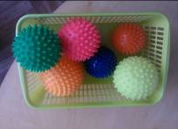
Раз, два, три, четыре, пять (Круговые вращение мячом по ладошке)
Вышел ежик погулять(Круговые вращение мячом по ладошке)
Вышел ежик погулять(Круговые вращение мячом от основания кисти к пальцам)
Свежей травки пощипать(Круговые вращение мячом от основания кисти к пальцам
Теперь берем мячик в левую руку, а правую кладем на стол ладошкой
вверх. И продолжаем рассказывать стихотворение о еже.
Раз, два, три, четыре, пять (Круговые вращение мячом по ладошке)
Вышел ежик погулять(Круговые вращение мячом по ладошке)
Вышел ежик погулять(Круговые вращение мячом от основания кисти к пальцам)
А потом пошел поспать(Круговые вращение мячом от основания кисти к пальцам).
Очень хорошо у вас получается!
Теперь кладем нашу левую ладошку на стол, а в правую берем
мячик и…
Побежал наш ежик в горку – бегом, бегом, бегом!
(Имитируем мячом подъем в гору, от пальцев к плечу)
А с горы – кувырком, кувырком, кувырком
(Круговые движения мячом от плеча, к пальцам )
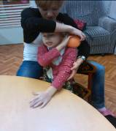

3. Ребята! Посмотрите, какие замечательные лягушата к нам
прискакали! Они живут в болоте и всегда квакают, ква-ква-ква!
А теперь вместе со мной, ква-ква-ква!
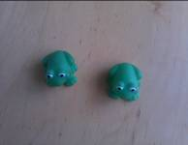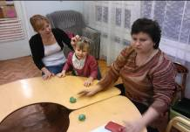
На болоте две подружки (Стучим поочередно ладошками по столу)
Две зеленые лягушки(Стучим поочередно ладошками по столу)
Рано утром умывались (Дети имитируют умывание)
Полотенцем растирались (Дети имитируют растирание)
Вправо-влево накланялись, наклонялись, накланялись
(Наклоны головы вправо-влево)
И в болото возвращались! (Стучим поочередно ладошками по столу)

- Ускакали наши лягушки в болото, а в нашем волшебном
лоточке мы найдем бусы. Будем считать наши бусинки.
Для того, чтобы выполнить это упражнение, мы должны попросить
наших мам помочь нам.
Считаем бусинки сверху – вниз, при этом берем по одной, чередуя
правую и левую руку.
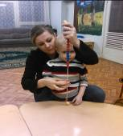

Один, два, три, четыре, пять…(считаем от 1-10 по возрасту)
Пять, четыре, три, два, один.

- А теперь заглянем в наши лоточки и возьмем сказочный коврик.
А сказочный он потому, что как только мы положим на него ручку, он начинает петь песенку вместе с нами.
Положим правую ладошку на коврик
(нажимаем указательным пальцем левой руки на каждую по - очереди фалангу пальцев правой руки)
и поём…

А - большой пальчик
О – указательный
У – средний
И – безымянный
Ы – мизинчик
Э - (нажимаем на всю ладошку)
Меняем положения рук.
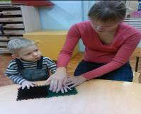
А теперь поём нотки:
До-ре-ми-фа-соль-ля-си
Си-ля-соль-фа-ми-ре-до.

Ребята! А наш волшебный коврик может не только петь песенки,
но и рассказывать стишки. Положите две ладошки на коврик и
выполняйте упражнение про кошку вместе со мной:
Точит кошка коготки, сидя на окошке(Поочередно ручками скребем по коврику)
Ах, какие же они, острые у кошки (Поочередно ручками скребем по коврику)
Ах, какие у неё маленькие лапки (Поглаживаем свои ручки)
В этих лапках, иногда, прячутся царапки (Ручки в кулачке, круговые вращения)

- А теперь уберем в сторонку наши коврики, а к нам, прямо из
леса спешат в гости ежи (педагог раздает детям «ежей») .
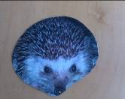
Что же не хватает нашим ежам? Правильно, колючек.
Вот сейчас мы с вами и займемся этим интересным занятием.
А колючки мы будем делать их прищепок.
А пока мы делаем колючки нашему ёжику, стоит вспомнить, какое мы
знаем стихотворение об этом животном.
Что ж ты ёж такой колючий?
Это я на всякий случай,
Знаешь, кто мои соседи?
Лисы, волки и медведи.

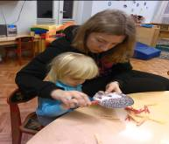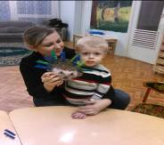

Какие же замечательные ежи у вас получились, ну совсем,
как настоящие
( аккуратно снимаем «колючки» с нашего ежика чередуя правую и левую руку).
Скажем нашим ежам…
До свидания!
До свидания, ежики!

А теперь звенит звонок.
Продолжается урок!

